Отчет по лабораторной работе №5

Операционные системы

Ирина Васильевна Панявкина

Содержание

# 1 Цель работы

Установка менеджера паролей pass, его настройка, а также приобретение навыков пользования данной программой.

# 2 Задание

1. Установка и настройка менеджера паролей
2. Управление файлами конфигурации
3. Установка дополнительного программного обеспечения

# 3 Теоретическое введение

Менеджер паролей pass — программа, сделанная в рамках идеологии Unix. Также носит название стандартного менеджера паролей для Unix (The standard Unix password manager). Основными свойствами являются хранение данных в файловой системе в виде каталогов и файлов и шифровка файлов с помощью GPG-ключа. Структура базы паролей может быть произвольной, если Вы собираетесь использовать её напрямую, без промежуточного программного обеспечения. Тогда семантику структуры базы данных Вы держите в своей голове. Если же необходимо использовать дополнительное программное обеспечение, необходимо семантику заложить в структуру базы паролей.

# 4 Выполнение лабораторной работы

## 4.1 Менеджер паролей pass

Перед выполнением лабораторной работы создаю репозиторий dotfiles (рис. [??]).

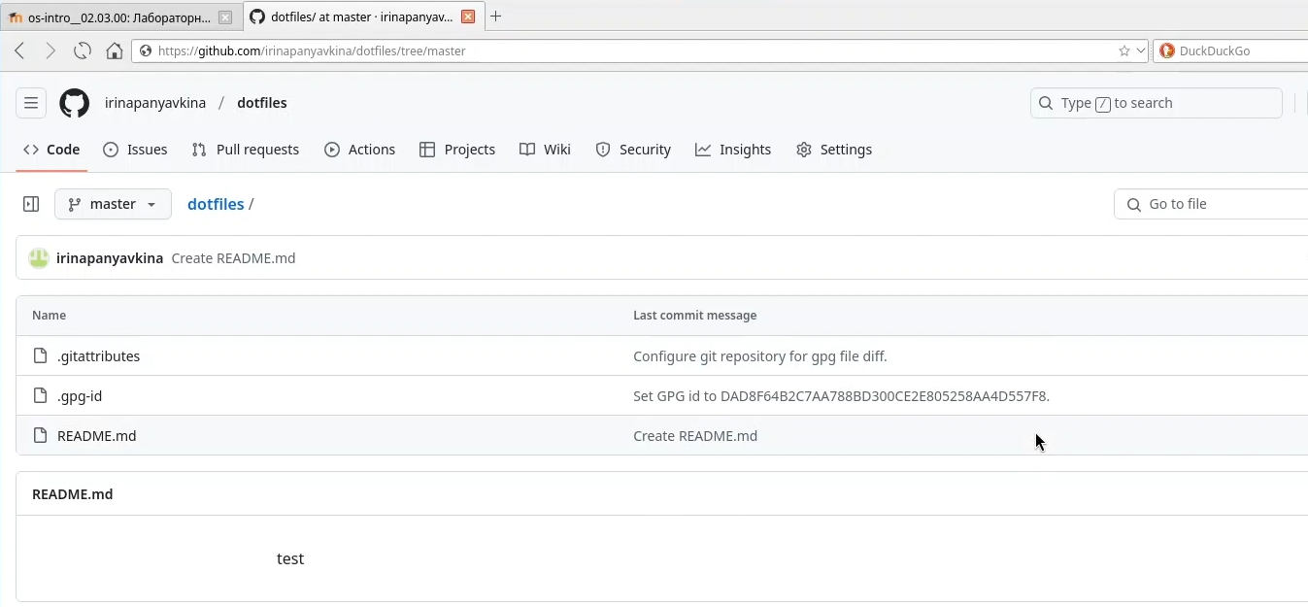

Репозиторий

Сначала устанавливаю необходимое программное обеспечение: pass-otp и gopass (рис. [??]).

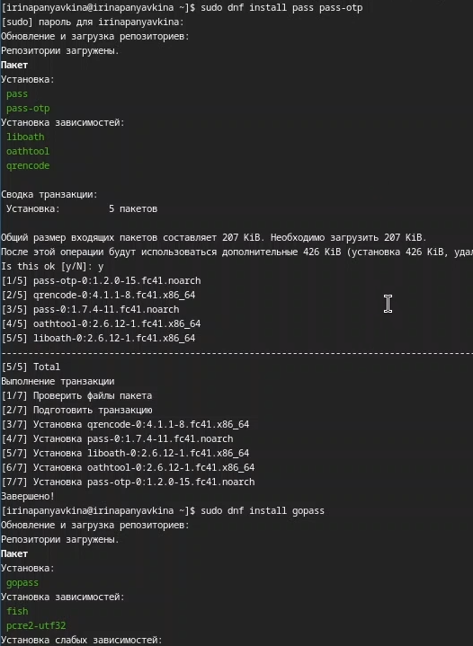

Установка ПО

## 4.2 Настройка

Вывожу список gpg-ключей (рис. [??]).

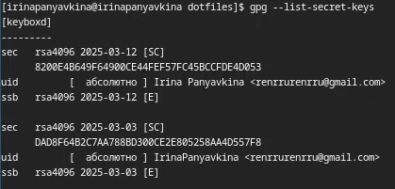

Список gpg-ключей

Затем инициализирую хранилище (рис. [??]).

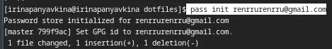

Инициализация хранилища

Создаю структуру git (рис. [??]).

Создание структуры git

Создание структуры git

Пробую сделать изменения непосредственно на файловой системе, вручную закоммитить и выложить изменения. Для этого перехожу в папку .password-store, ввожу git add и git commit (рис. [??]).

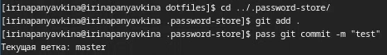

Папка .password-store, git add и git commi

Чтобы присутствовали изменения, создаю README.md (рис. [??]).

Создание README.md

Создание README.md

Проверяю статус ветки через git status (рис. [??]).

Проверка статуса ветки

Проверка статуса ветки

Отправляю изменения через git pull (рис. [??]).

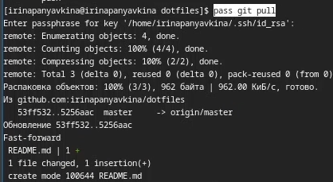

Отправка изменений

## 4.3 Сохранение пароля

Добавляю новый пароль (рис. [??]).

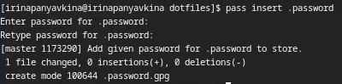

Добавление нового пароля

Заменяю существующий пароль (рис. [??]).

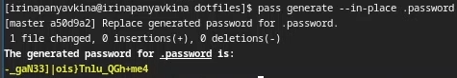

Замена существующего пароля

## 4.4 Управление файлами конфигурации. Дополнительное программное обеспечение

Устанавливаю дополнительное программное обеспечение (рис. [??]).

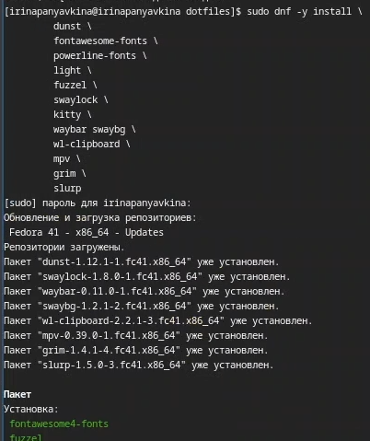

Установка дополнительного ПО

Устанавливаю шрифты в три команды, ввожу первую команду (рис. [??]).

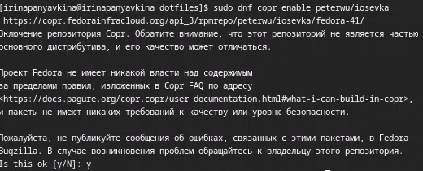

Первая команда установки шрифтов

Ввожу вторую команду (рис. [??]).

Вторая команда установки шрифтов

Вторая команда установки шрифтов

Ввожу третью команду (рис. [??]).

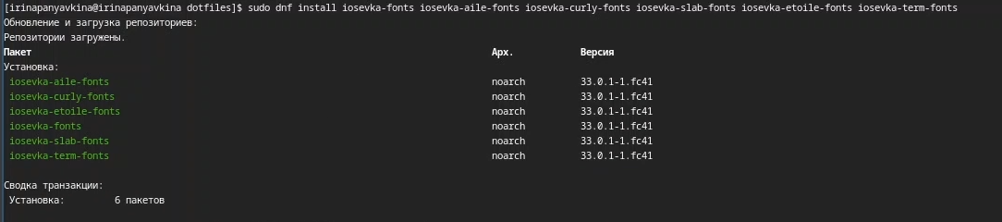

Третья команда установки шрифтов

Устанавливаю бинарный файл. Скрипт определяет архитектуру процессора и операционную систему и скачивает необходимый файл (рис. [??]).

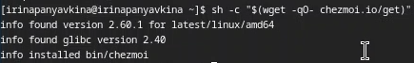

Установка бинарного файла

## 4.5 Подключение репозитория к своей системе

Так как репозиторий dotfiles у меня уже создан, то я просто клонирую в него шаблон (рис. [??]).

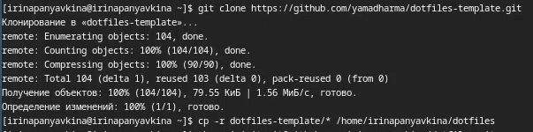

Клонирование шаблона в dotfiles

Инициализирую chezmoi с своим репозиторием dotfiles (рис. [??]).

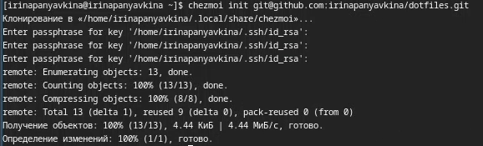

Инициализация chezmoi с dotfiles

## 4.6 Ежедневные операции с Chezmoi

Проверяю через chezmoi diff, какие изменения внесёт chezmoi в домашний каталог. Меня устраивают изменения, внесённые chezmoi, запускаю chezmoi apply -v. Через chezmoi update -v при существующем каталоге chezmoi можно получить и применить последние изменения из вашего репозитория, а через chezmoi git pull – –autostash –rebase && chezmoi diff запускается git pull –autostash –rebase в моем исходном каталоге, а chezmoi diff затем показывает разницу между целевым состоянием, вычисленным из вашего исходного каталога, и фактическим состоянием, но так как все изменения уже применены и новых нет, то система пишет “Уже актуально” (рис. [??]).

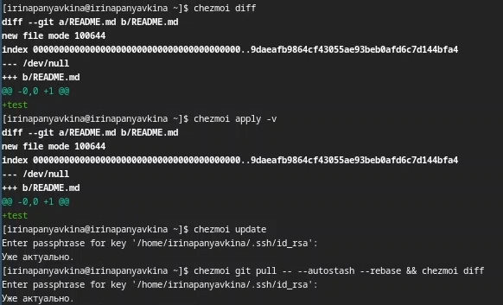

Проверка и внесение изменений, тестирование ежедневных операций

Для того, чтобы автоматически фиксировать и отправлять изменения в репозиторий, включаю функцию, добавив в файл конфигурации ~/.config/chezmoi/chezmoi.toml следующее: autoCommit = true и autoPush = true (рис. [??]).

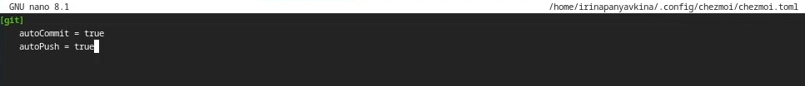

Включение функции автоматической фиксации изменений и отправки в репозиторий

# 5 Выводы

В ходе выполнения лабораторной работы, я установила менеджер паролей pass, успешно его настроила, а также приобрела навыки пользования данной программой.

# Список литературы

1. Лабораторная работа №5 [Электронный ресурс] URL: https://esystem.rudn.ru/mod/page/view.php?id=1224377